第七章 金融中介和金融服务体系（非银行金融机构）
一、金融中介
1、金融中介的含义
①动态概念：在货币资金运动和信用活动中为资金供给者和需求者提供信息、设施、信贷服务、结算服务、投资服务、保险服务、信托服务等金融性服务的活动。
②静态概念：专门从事金融性服务活动的机构
③广义概念：凡是能导致货币资金在不同经济主体之间转移或融通的金融服务活动和相应的金融机构，都属于金融中介
④狭义概念：仅限于间接融资范畴

2、金融中介的产生
①产生于储蓄和投资在各单位之间均衡分布的客观要求
②是连接资金供给者和需求者的媒体或桥梁
③是促成储蓄转化为投资的特殊机制
3、金融中介的功能
①克服金融交易中的信息不对称，降低信息成本
②实施规模经营和专业化操作，降低交易成本
③克服逆向选择和道德风险障碍，防范和降低各种金融风险
④为交易者提供最多的收益机会和最灵活的支付机制
二、商业银行（见上章）
三、投资银行
1、投资银行概述
①投资银行定义
投资银行是综合经营资本市场业务的金融机构。
②投资银行与商业银行相比较的特点
—市场定位：投资银行是资本市场的核心，而商业银行是货币市场的核心；
—融资方式：投资银行服务于直接融资，而商业银行则服务于间接融资；
—业务重心：投资银行的业务重心是证券承销等金融服务，而商业银行的业务重心是吸存放贷；
—基本收入或利润来源：投资银行的利润主要来自佣金，商业银行的利润则主要来自存贷款利息差；
—经营管理策略或方式：投资银行倾向于业务开拓和获取风险收益，而商业银行则倾向于稳健经营。
③投资银行业务
<1>证券业务之证券承销：政府、机构、公司获得外部融资的方式主要有两种：从银行等金融机构贷款；在证券市场发行证券筹资。它们进行证券筹资时，需要投资银行协助进行证券承销以顺利筹集资金。
- 定义：投资银行帮助证券发行人就发行证券进行策划，并将公开发行的证券出售给投资者以筹集所需资本的业务活动；
- 发行人：发行证券以筹集资金的主体，包括本国与外国的公司、政府、机构。
- 借助投资银行发行的原因：
- 公开发行证券的目的：减少筹资成本及时获得所需资金，但受自身条件限制，直接面向公众不仅成本高而且难以成功。
- 证券承销业务的步骤和流程
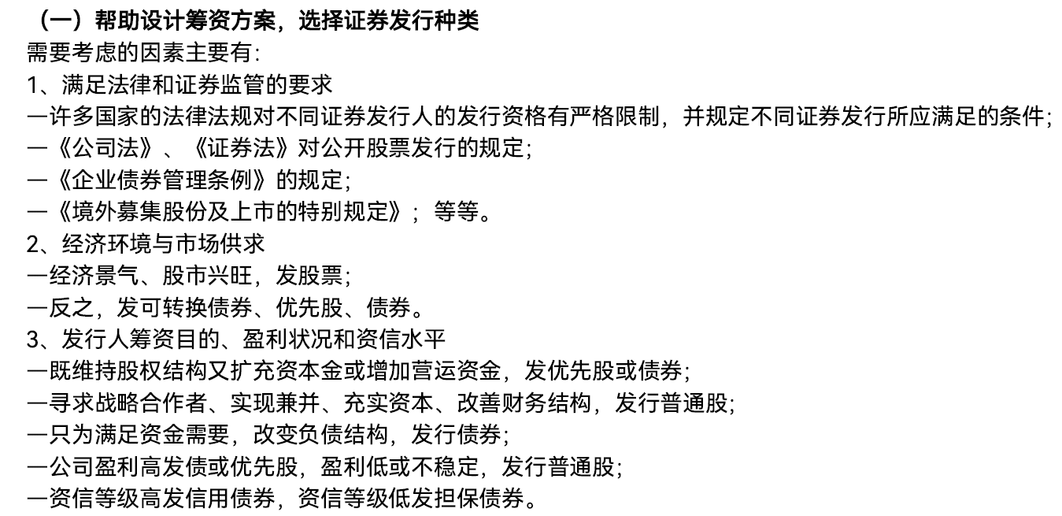
（二）讨论确定发行方式
1、公开发行（public offering）
—面向市场上广泛不特定的公众投资者发售证券；
—发行范围广，投资者众多，利于募集资金，利于避免股权集中干预经营，证券流动性强；
—必须符合发行地有关法律、法规所规定的发行条件，向证券监管部门办理注册登记手续，并经核准；
—发行手续繁杂，登记或核准时间长，发行费用较高。
2、私募发行（private placement）
—由于上市成本、发行人信用、发行规模、信息披露和公开发行的法律法规限制，面向少数特定的投资者发行证券；
—发行对象包括：资金实力雄厚且具有分析评估证券风险和收益特征能力及承担投资风险能力的机构投资者；
—通常不要求向证券监管部门办理登记注册，信息披露要求宽松；
—手续简单，筹资时间短，节省发行费用；
—证券的流动性差，要有更高的收益率。
（三）确定证券承销方式
1、包销(firm commitment)
—意为“不可改变的承诺”，也称全额包销；
—承销商同意按照商定的价格购买发行的全部证券，并同时将证券款全额支付给发行人；
—发行人与投资银行之间确定了买卖关系，是买断交易，承销人承担风险较大，发行人承担成本较高。
2、代销(best efforts underwriting)
—意为“尽最大努力推销”；
—承销商不从发行人处购买全部证券，只同意尽力代发行人推销证券；
—承销期结束后可将未售出的证券退还给发行人。
3、余额包销(stand-by commitment)
—代销而未售出的证券，由代销的投行全部买入，发行风险双方共担，是变相的包销。
4、辛迪加承销(underwriting syndicate)
—多个投行组成承销团共同包销证券，并以各自承销的比例为限分摊相应的风险；
—由实力雄厚的投行发起组织，作为主承销商；
—主承销商职责：与发行人谈判签定承销协议，与成员签定分销协议，稳定发行市场证券价格。
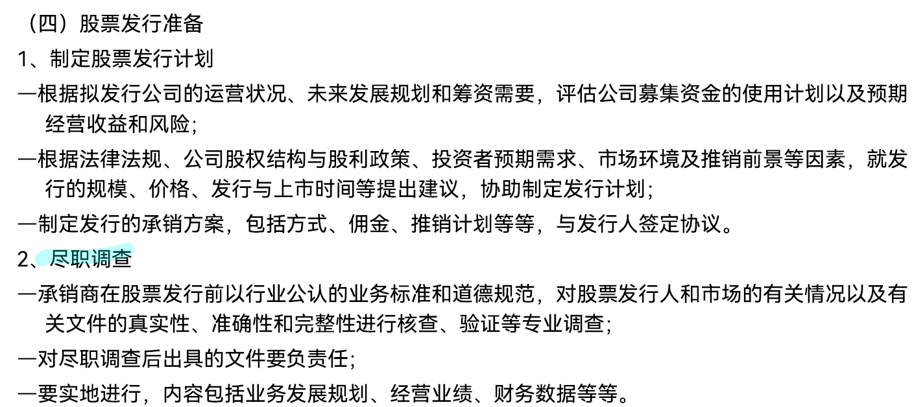
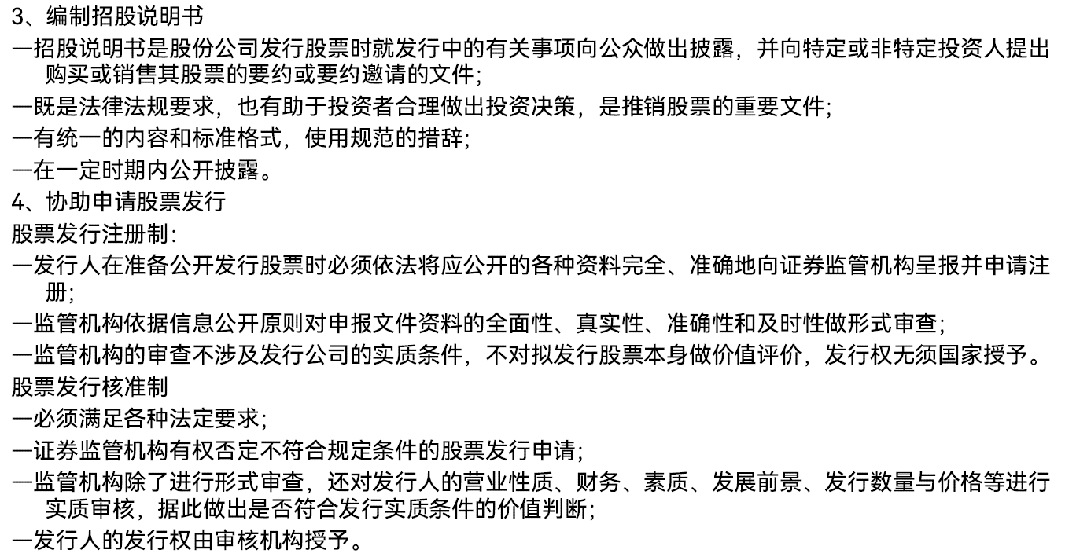
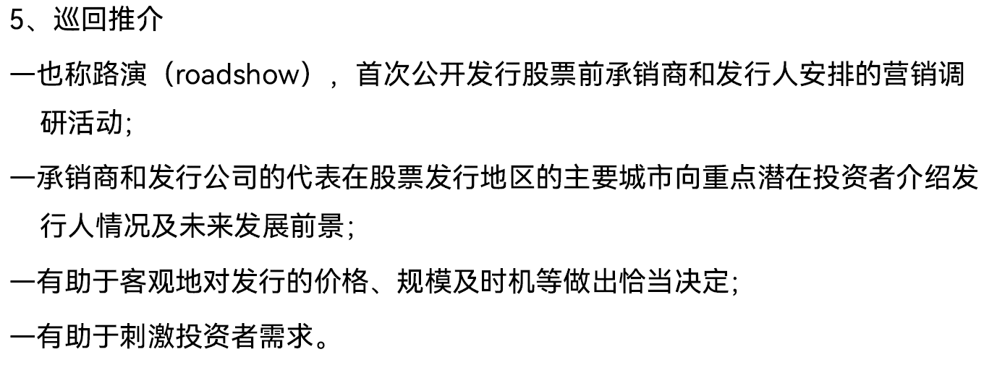
<2>证券业务之证券交易
1、业务定义
①投资银行在证券市场上作为经纪商(brokers)从事代理证券买卖业务，以获得佣金收入；
②作为自营商，运用自有资金自行买卖证券，从中赚取买卖差价的经营活动。
2、业务性质：
①投资银行在以经纪商身份服务于证券交易时，是充当证券买方或卖方的委托代理人，接受客户指令，代理客户买入或卖出证券，自身的资本不投入证券交易，经营收入来自客户交纳的佣金，因此，不承担价格和利率变动的风险。
②投资银行在以自营商身份从事证券交易活动时，自身拥有证券，参与证券投资，承担投资风险。
<3>公司并购业务
1、业务定义
并购（兼并收购）是实现公司成长的一种战略发展方式和资本运营方式，投资银行充当并购顾问的业务。
2、一般程序：
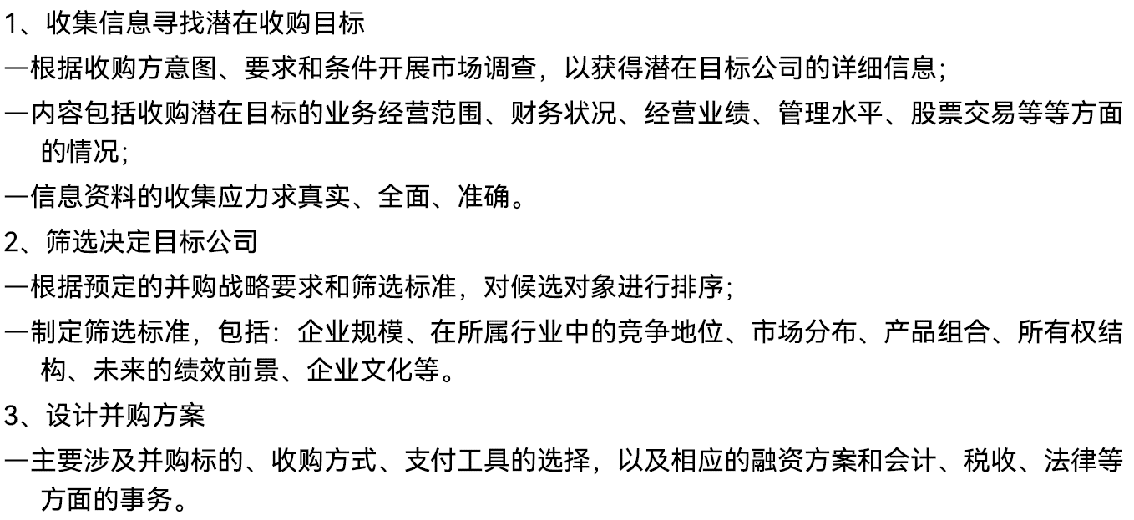
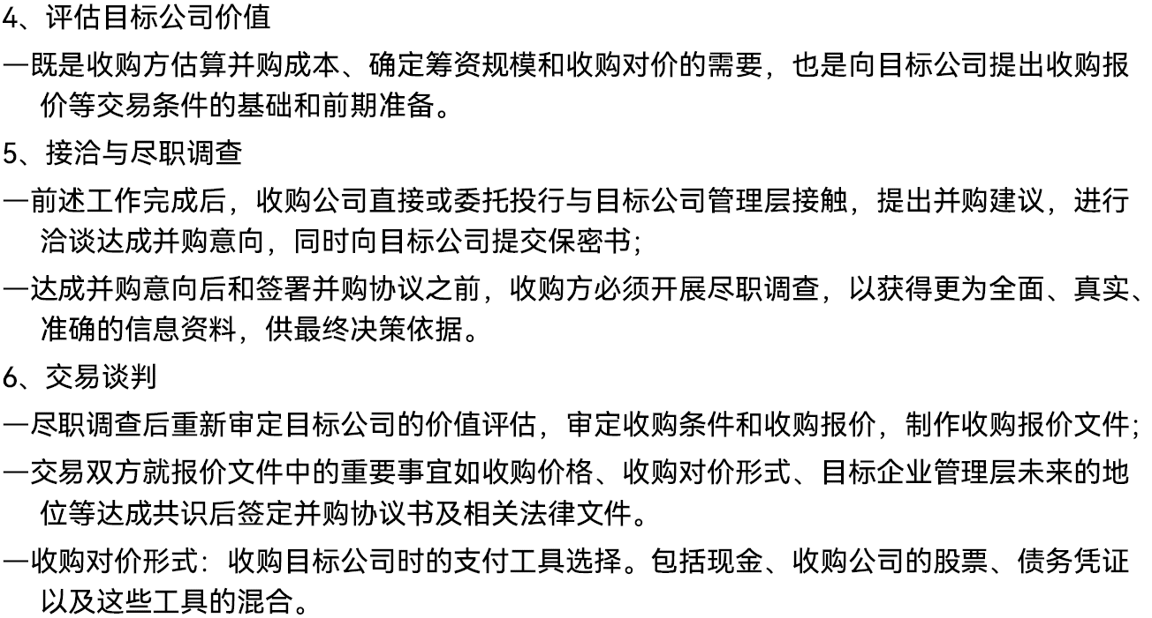

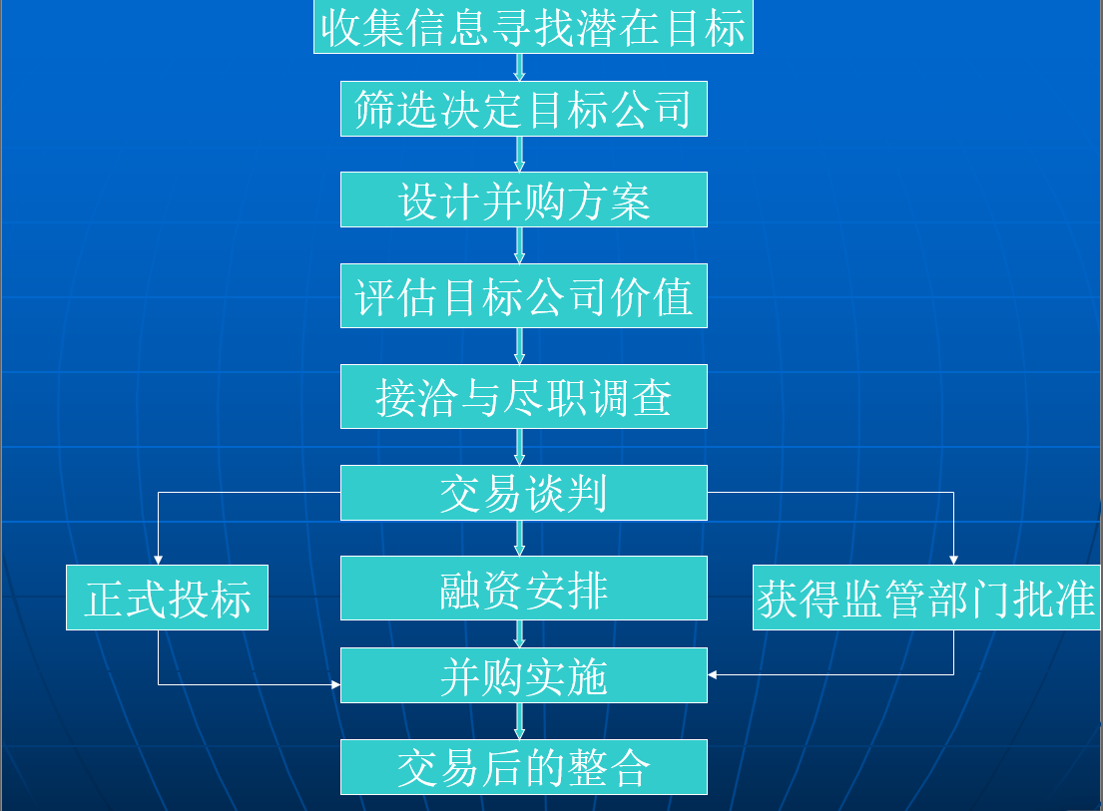
3、公开标购和杠杆收购
①公开标购：是指收购方公司不经过与目标公司事先撮合，而是在公开市场上以高于市场价格的报价直接向目标公司的股东招标收购其一定数量股票的收购活动。
②杠杆收购，是指收购公司利用借入资金来收购目标公司，简单说就是举债收购。典型的杠杆收购，通常是由少数人或机构组成收购集团发动，它们以少量注册资本设立一个公司作为收购公司，然后主要通过大量的债务融资来实现对目标公司的收购。
4、投资银行的反收购顾问主要服务
—帮助客户公司调整组织、业务和资本结构，整顿和改进财务管理；
—对公司章程进行修订；
—帮助目标公司管理层向股东论证敌意收购者的要约价格不合理，宣传公司发展前景，争取股东继续支持管理层和董事会并持有股票；
—帮助确定反收购策略，从财务角度分析公司的财务负担和可行性；
—帮助公司控制反收购期间的财务支出，安排财务活动，保证反收购活动顺利实施。
<4>项目融资顾问
①项目融资概念：是一种以项目未来的现金流和项目本身的资产价值为偿还债务的担保条件，以银行贷款为主要资金来源，对项目发起人无追索权或只有有限追索权的融资方式。
—归还贷款的资金来自项目本身的收益，不是项目发起人与项目无关的其他资产，项目发起人的责任仅限于其在项目中的投资额。
②项目融资业务：投资银行作为财务顾问参与到项目融资之中，提供服务获取收益，具体内容包括：协助客户评估项目融资的可行性；协助客户规划融资架构；协助客户选择主办银行；协助客户与牵头银行谈判融资合约。
<5>风险资本投资业务
①业务定义
投资银行为风险资本投资者在筹集资金、所投资公司上市、投资变现等诸多方面提供代理和财务服务，以获取佣金；或自己发起并运作和管理风险资本基金，以获取风险回报的业务。
②风险资本的定义
风险资本通常指：专门用于支持处于创业期或快速成长期的未上市新兴中小企业，尤其是高新技术企业的发起和成长的资本，又被称为创业资本。
广义上指所有投入到私人股权(private equity，PE，或称私募集基金)的资本。
典型意义的风险资本具有长期性、高风险、高回报、投资于新技术企业等特点。
③风险投资基金的主要业务活动
—识别风险投资机会，筛选确定投资目标，对相关企业进行股权投资；
—参与所投资企业的经营管理，培育企业快速成长；
—退出风险投资，取得风险收益。
④投资银行参与风险资本投资
—以代理人和委托人身份为风险投资基金提供多方面服务，如筹集资金、所投资公司上市、投资变现等，以获取佣金；
—自己发起并运作和管理风险资本基金，以获取风险回报。
⑤风险投资撤出的主要方式
—创业公司首次公开上市（IPO），将股份在二级市场出售；
—私募融资时将股份转让给新加入的风险投资者；
—大公司收购时出售股份；
—管理层收购时将股份返售给公司管理层。
<6>投资银行的主要业务-其他业务
—资产管理；
—衍生金融工具的创设与交易等等。
四、信托公司
1、信托概念
信托是一种为了一定目的，将自己的资金或财产委托他人代为运用或管理的行为。（受人之托，代人理财）
2、信托公司
接受客户委托，代为经营、管理和处置财物，为指定受益人谋取利益并收取管理费用的金融机构是信托公司（trusts）。
3、信托业务的主要特点
—财产的经营和处置权授予作为受托人的信托公司；
—信托资产的收益归信托关系中的受益人；
—信托公司根据资产营运的实际盈亏状况分配收益和返还本金；
—信托公司的业务多样（货币和非货币信托）；
—是一种集理财和融资功能为一体的金融机构。
4、当今信托运营的基本形式
—信托公司发行信托凭证，募集资金，以发放信托贷款或进行金融投资的形式管理，收取管理费，获得收入；
—出资购买信托凭证者，即是将自己一定金额的资金出于信任委托给该信托公司管理经营；
—信托凭证持有者为信托受益人，信托期结束或信托期内获得委托管理资金所得收益。
五、投资基金
1、投资基金的性质和特征
—投资基金是通过公开发售基金份额，汇集众多不特定且有共同投资目标的投资者的资金，委托专业投资机构分散投资于各种有价证券和其他金融工具，投资管理机构收取管理费，并由投资者按其所持有基金份额享受收益和承担风险的一种集合投资方式或制度；
—英国多称为“单位信托投资”(unit investment trust)，美国称为共同基金（mutual funds）；
—主要特征：集合投资，专家理财，分散化投资，共享收益，共担风险。
2、契约型基金
—以财产信托为基础，依据信托契约，通过发行基金份额（受益凭证）募集资金而组建；
—基金管理公司作为委托人与基金托管机构（受托人）签订信托契约，向投资者（受益人）发行受益凭证聚集资金，根据有关条款执行投资操作；
—涉及三方当事人的经济关系：
◎基金管理公司负责募集资金并按信托契约管理基金财产；
◎基金托管机构根据契约保管和核准基金资产；
◎投资者持有基金份额，享有资产收益并承担投资风险。
3、公司型基金
—按照公司法组建的，通过发行基金股份或股票的方式集中资金，主要投资于有价证券的投资公司；
—投资者购买了基金股份即为公司股东，同时也是基金受益人，按持股分担风险分享收益；
—董事会聘请基金管理公司，选择投资组合办理基金资产的管理业务；
—董事会同时指定一家银行或信托公司作为基金托管机构。
4、封闭式基金
—基金发起人在设立基金时即确定基金单位的发行总额，在基金宣告成立之后和封闭期内，基金份额的规模都固定不变；
—封闭期内投资者不能向基金公司提出赎回要求，只能委托证券经纪人在规定的交易场所买卖基金份额，基金公司也不得追加发行新份额。
5、开放式基金
—基金发起人在设立基金时，基金份额的发行总数不固定，可以根据市场供求状况随时追加发行，并随时接受投资者赎回要求；
—基金资本总额随基金份额的卖出和赎回而增减变动。
六、租赁公司
1、租赁定义
租赁是一种以收取租金为条件将财产或物品的使用权让渡给他人的经济行为。出租人和承租人通过契约或合同确立租赁关系，明确权利和义务，由出租人让渡财产或物品的使用权于承租人，承租人按规定向出租人支付租金。
2、现代租赁的两个特征
—以融资租赁或金融租赁为主要形式。
—多以专业化租赁公司为中介，实现租赁资产由供货商向使用者的转移。
3、融资租赁：又称金融租赁或财务租赁，是指出租人根据承租人对供货人和租赁标的物的选择，由出租人向供货人购买租赁标的物，然后租给承租人使用。
—租赁标的物由承租人决定，出租人出资购买并租赁给承租人使用，并且在租赁期间内只能租给一个企业使用。
—承租人负责检查验收制造商所提供的设备，对该设备的质量与技术条件出租人不向承租人做出担保。
—出租人保留设备的所有权，承租人在租赁期间支付租金而享有使用权，并负责租赁期间设备的管理、维修和保养。
—租期结束后，承租人一般对设备有留购、续租和退租三种选择，若要留购，购买价格可由租赁双方协商确定。
4、租赁公司的资金来源
—股权融资
股东注资；引入战略投资者；上市融资。
—债权融资
银行信贷融资；银行保理融资；信托融资；资产证券化；租赁保证金；吸收存款；同业拆借；发行金融债券。
七、保险公司
1、保险公司定义：保险公司是经营保险业务的经济组织，以吸收保险费的形式建立起保险基金，进行核实的投资，用于补偿投保人在保险责任范围内发生的经济损失，并获取收入。以保险的范围或保障的对象为标准，保险分为四类：
2、财产保险
—以财产及其相关利益作为保险标的，承保因自然灾害或意外事故所造成的财产损失或与财产损失相关的经济损失。如：货物运输保险、海上运输保险、火灾保险等等。
3、人身保险
—以人的生命和身体机能作为保险标的，主要包括人寿保险、健康保险、人身意外伤害保险等。
—人寿保险是以人的生命为保险标的，以人的生存或死亡为给付条件的保险。具有合同关系持续时间长、不可中断的特点。
—经营机构可以分立、合并，但不得解散，如遇破产等特殊情况，其持有的人寿保险合同和准备金，由其他人寿保险经营机构接受。
4、责任保险
—以被保险人的民事损害赔偿责任作为保险标的的保险。
—当投保人遇到必须承担由法律或合同规定的经济赔偿责任时，由保险人负责赔偿。如产品质量责任保险、机动车第三方责任险等等。
5、信用保证保险
—以被保险人在信用关系或销售关系中因一方违约而造成的经济损失为保险标的的保险。如出口信用保险、履约保证保险等等。
6、保险公司经营
保险公司经营的基本原则是大数法则和概率论所确定的原则：客户越多，承保范围越大，风险就越分散。
保险公司业务经营的主要环节：
—展业：自身业务人员直接、或通过保险代理或经纪公司向客户推销保险单（policy）和服务。
—核保与承保：对投保人的投保要求进行审核，判断和决定是否接受投保的过程。
—理赔：保险公司处理有关保险赔偿责任的程序及工作。
八、其他的非银行金融机构
对冲基金（hedge funds）；私募基金（private equity，PE）；金融公司（finance company）……
九、政策性金融机构
1、政策性金融机构定义
政策性金融机构是指那些由政府或政府机构发起、出资创立、参股或保证的，不以利润最大化为经营目的，在特定的业务领域内从事政策性融资活动，以贯彻和配合政府的社会经济政策或意图的金融机构。
2、政策性金融机构的主要特征
①有政府的财力支持和信用保证
—政策性金融机构创建时的资本多来自政府拔款，在经营过程中由政府提供信用保证。
②不以追求利润最大化为目的
—政策性金融机构的经营活动是专门为贯彻和配合政府的社会经济政策或意图，业务经营或服务的内容多为商业性金融机构所不愿承担、无力可图或只有微薄收益，决定了政策性金融机构的非盈利性特征。
③具有特定的业务领域
—政策性金融机构不与商业性金融机构进行市场竞争，服务领域或服务对象一般都不适于商业性金融机构，是那些受国家经济和社会发展政策重点或优先保护，需要以巨额、长期和低息贷款支持的项目或企业。
④具有特殊的融资机制
—资金来源除了国拔资本外，主要通过发行债券、借款和吸收长期性存款获得，是高成本负债；资金运用则主要是长期低息贷款，通常都是商业性金融机构所不愿或无法经营的，这样的负债和资产结构安排是通过由国家进行利息补贴、承担部分不良债权或相关风险等来实现的。
—政策性金融机构的融资又明显不同于财政，其基本运作方式是信贷，要保证资金的安全运营和自我发展能力。
3、政策性金融机构的主要类型
①经济开发政策性金融机构
—专门为经济开发提供长期投资或贷款的金融机构。这种金融机构多以“开发银行”“复兴银行”“开发金融公司”“开发投资公司”等称谓。
—多以促进工业化，配合国家经济发展振兴计划或产业振兴战略为目的而设立，其贷款和投资多以基础设施、基础产业、支柱产业的大中型基本建设项目和重点企业为对象。
②农业政策性金融机构
—专门为农业提供中长期低息贷款，以贯彻和配合国家农业扶持和保护政策的政策性金融机构。
—这些金融机构多以推进农业现代化进程、贯彻和配合国家振兴农业计划和农业保护政策为目的而设立，贷款和投资多用于支持农业生产经营者的资金需要、改善农业结构、兴建农业基础设施、支持农产品价格、稳定和提高农民收入等。
③进出口政策性金融机构
—一国为促进进出口贸易，促进国际收支平衡，尤其是支持和推动出口设立的政策性金融机构。
—有的为单纯的信贷机构，有的为单纯的担保和保险机构，有的则为既提供信贷，又提供贷款担保和保险的综合性机构，其宗旨都是为贯彻和配合政府的进出口政策，支持和推动本国出口。
④住房政策性金融机构
—专门扶持住房消费，尤其是扶持低收入者进入住房消费市场，以贯彻和配合政府的住房发展政策和房地产市场调控政策的政策性金融机构。
—一般都通过政府出资、发行债券、吸收储蓄存款或强制性储蓄等方式集中资金，再以住房消费贷款和相关贷款、投资和保险等形式将资金用于支持住房消费和房地产开发资金的流动，
以达到刺激房地产业发展，改善低收入者住房消费水平，贯彻实施国家住房政策的目的。

